
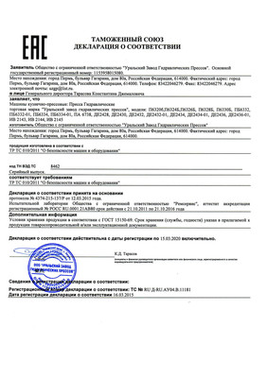

ПРОИЗВОДСТВО, ЛИЗИНГ, ДОСТАВКА, МОНТАЖ, ОБСЛУЖИВАНИЕ.

__________________________________________________________________________________________________________

СРАВНИТЕЛЬНАЯ ТАБЛИЦА механических ПРЕССОВ ООО НПО УЗГППИЧЕСКИХ ПРЕССОВ СЕРИИ П

МОДЕЛЬ | НОМИНАЛЬНОЕ УСИЛИЕ, ТС | ХОД ПОЛЗУНА, ММ | РАЗМЕРЫ СТОЛА, ММ | ГАБАРИТНЫЕ РАЗМЕРЫ, ММ | МАССА, КГ
Кривошипный пресс КД2122, КД2322 | 16 | 55 | 280х420 | 970х1100х1872 | 1500
Кривошипный пресс КД2124, КД2324 | 25 | 65 | 340х500 | 1180х1160х2110 | 2300
Кривошипный пресс КД2126, КД2326 | 40 | 80 | 400х600 | 1305х1880х2490 | 3300
Кривошипный пресс КД2128, КД2328 | 63 | 100 | 480х710 | 1450х1690х2880 | 6275
Кривошипный пресс КД2130, КД2330 | 100 | 130 | 630х850 | 2980х1860х181 | 7800
Кривошипный пресс КД2132 | 160 | 160 | 1000х670 | 2340х2100х3700 | 13600
Кривошипный пресс КВ (КГ) 2134 | 250 | 200 | 1120х750 | 2500х2700х4300 | 21500
Кривошипный пресс КА9536 | 400 | 250 | 1000х1000 | 3000х3120х5800 | 32000

8 (343) 361-04-69

